６
月 日（ 曜日）
組
年

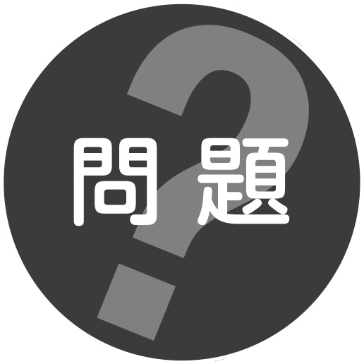
葉に日光が当たると，でんぷんができるのだろうか。
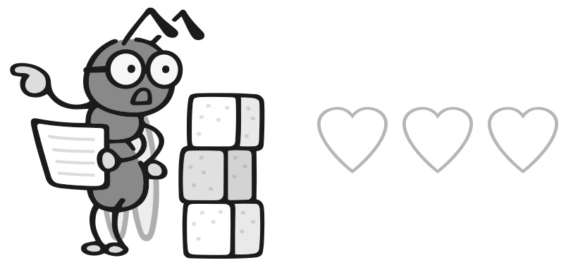
どうすれば確かめられるか，計画を立てましょう。

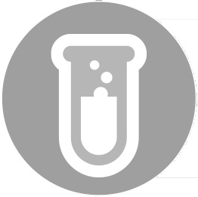 葉に日光が当たると，でんぷんができるか調べる
１ 実 験
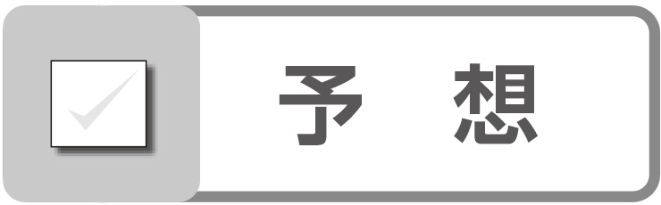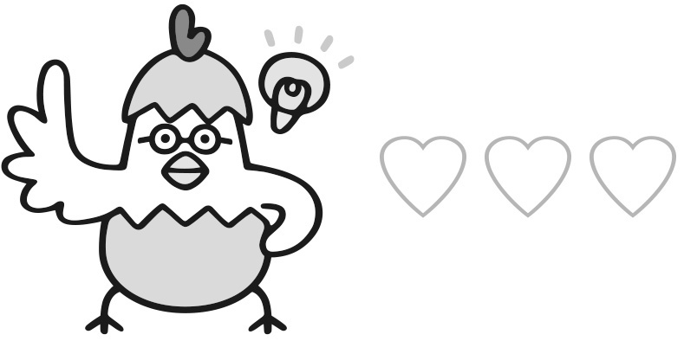
 | 前の日の午後 | 午前中 | 予想 | 結果
 | おおいをする |  | でんぷんが  できている・できていない | でんぷんが  できている・できていない
 | おおいをする | おおいを外して  日光に当てる | でんぷんが  できている・できていない | でんぷんが  できている・できていない
 | おおいをする | おおいをしたままに  して日光を当てない | でんぷんが  できている・できていない | でんぷんが  できている・できていない

